Создание позитивного имиджа

На протяжении многих лет детский оздоровительный лагерь «Березка» является победителем областного смотра-конкурса в сфере организации, оздоровления и занятости детей и подростков.
В 2025 году воспитательная программа «Дети XXI века» ДОЛ «Березка» стала победителем во Всероссийском профессиональном педагогическом конкурсе «Лучшая программа организации отдыха детей и их оздоровления»
Программа развития ДОЛ «Березка ,также стала победителем во Всероссийском профессиональном педагогическом конкурсе «Лучшая программа организации отдыха детей и их оздоровления».
Инклюзивная программа организаций отдыха и оздоровления «ПРО100 профессий» заняла 1 место Всероссийском профессиональном педагогическом конкурсе «Лучшая программа организации отдыха детей и их оздоровления».
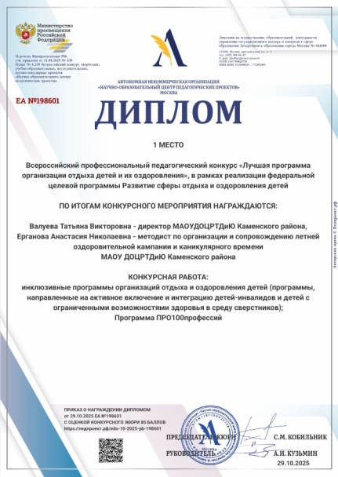
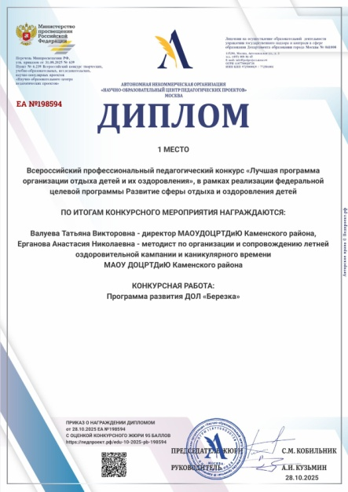
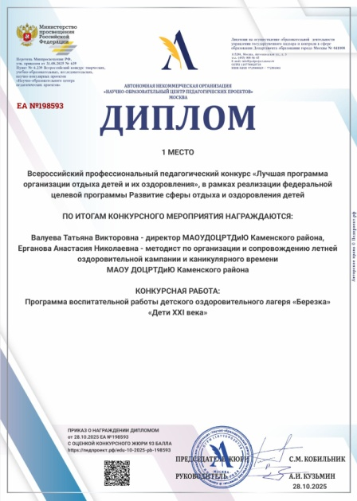

https://kamcrtdu.edu-penza.ru/about/news/279942/
https://kamcrtdu.edu-penza.ru/about/news/279942/

https://vk.com/wall-190897901_3978

https://irrpo.pnzreg.ru/news/education/494567/

https://kamcrtdu.profiedu.ru/news-svc/item?id=767938&lang=ru&type=news&site_type=school
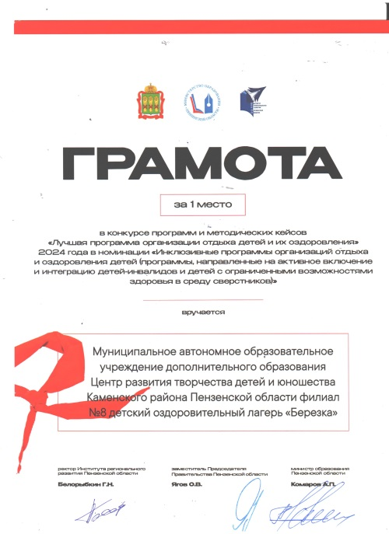

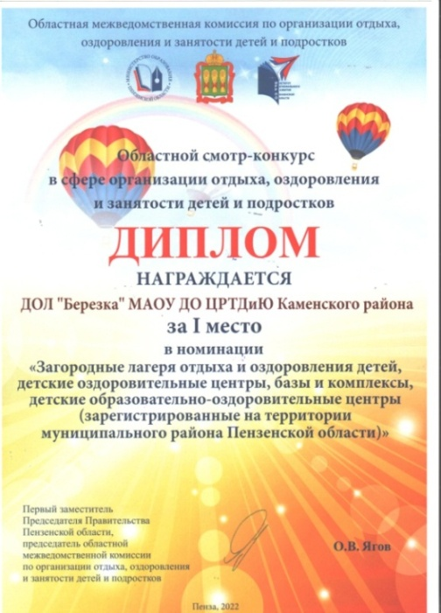
.

Положительные отзывы от родителей и благодарности от партнеров

В ДОЛ «Березка» выстроено планомерное сотрудничество с социальными партнерами: МОО КАМЕНСКОГО РАЙОНА ПО ООООО «ВСЕРОССИЙСКОЕ ОБЩЕСТВО ИНВАЛИДОВ», МБУЗ «Каменская межрайонная больница», образовательные организации Каменского района, учреждения культуры Каменского района, Каменский техникум предпринимательства и промышленных технологий, индивидуальные предприниматели, предприятия Каменского района, депутаты Собрания представителей г. Каменки и Каменского района, общественные организации Каменского района, духовенство Каменского района, ООГ-Движение детей и молодежи «Движение Первых», Народное гуманитарное движение «Своих не бросаем».
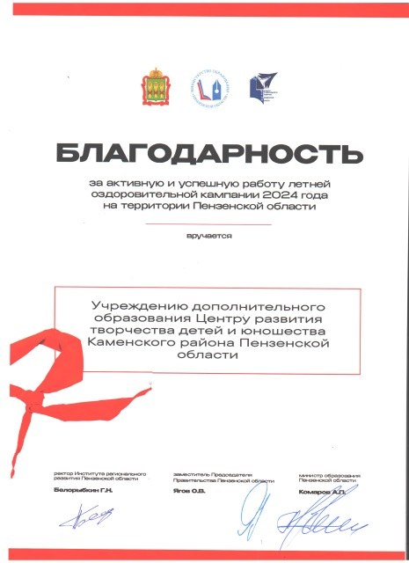
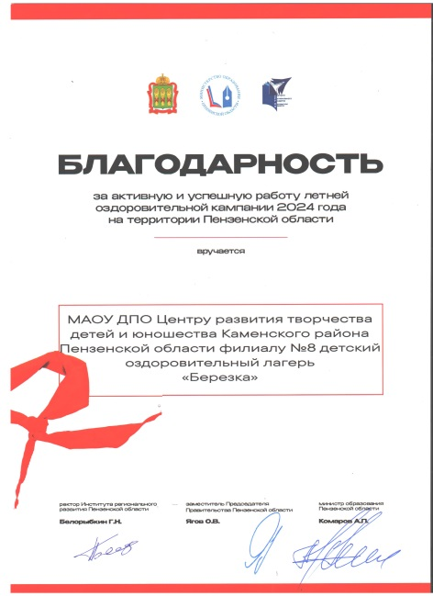
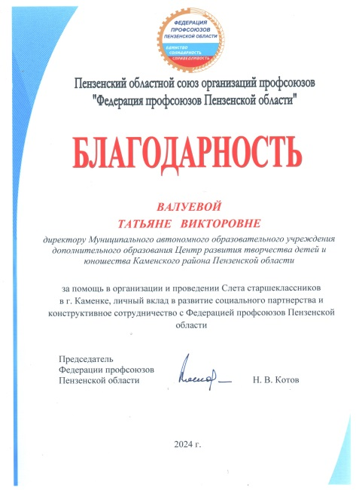
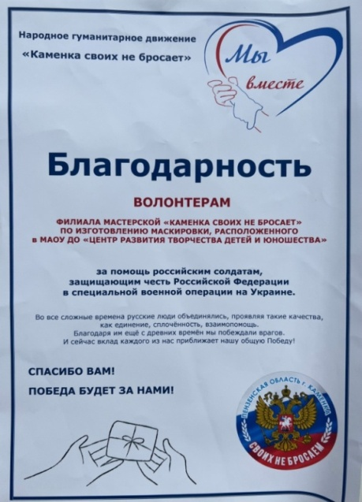

Лагерь «Березка» является координационным центром реализации федерального проекта «Движение Первых». Мы сотрудничаем с организаторами проекта,оказывая всевозможные условия ,для того чтобы смены «Время Первых» проходили активно, интересно и безопасно.  https://vk.com/wall-213814433_1200  Благодаря отзывам и предложениям от родителей,детей,выпускников и педагогов, работа в лагере становится только лучше.  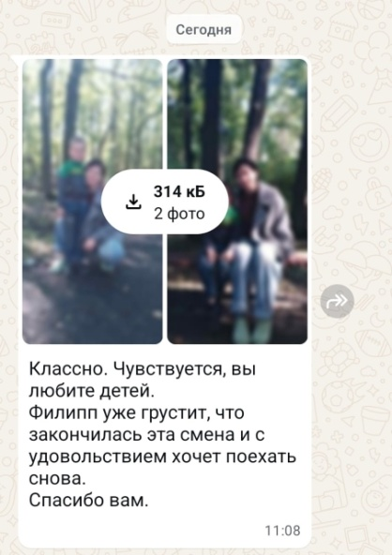  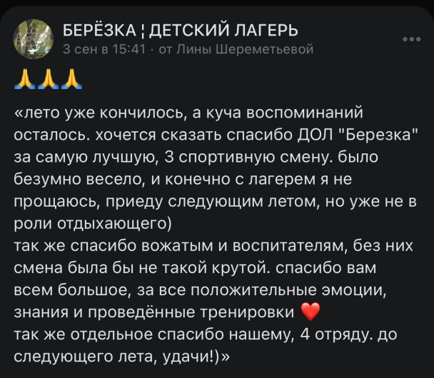 | 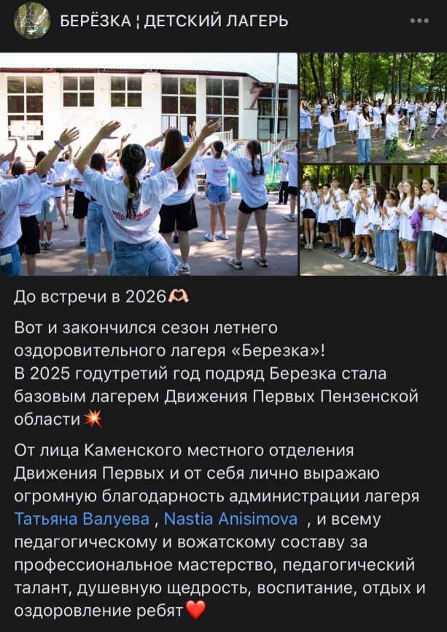    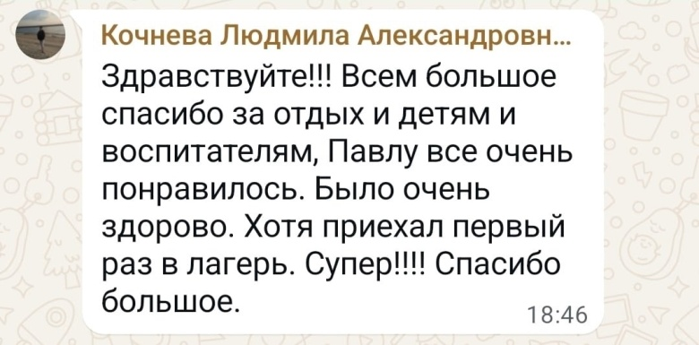
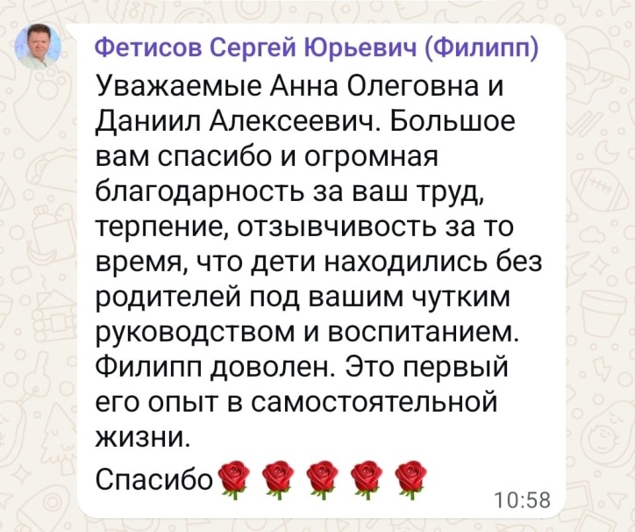  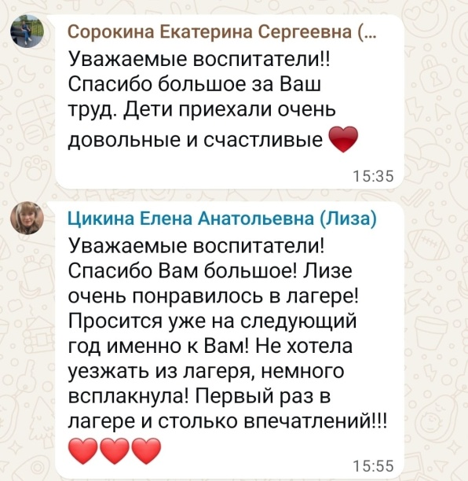 | 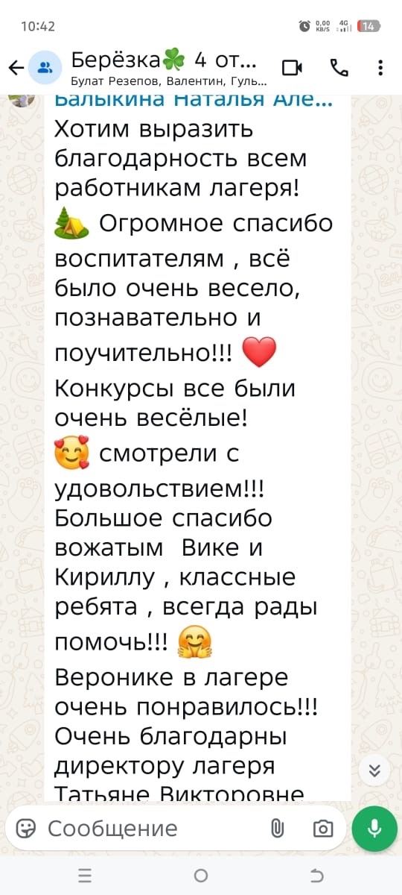    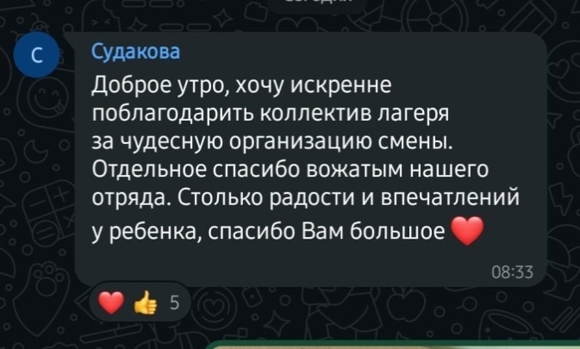  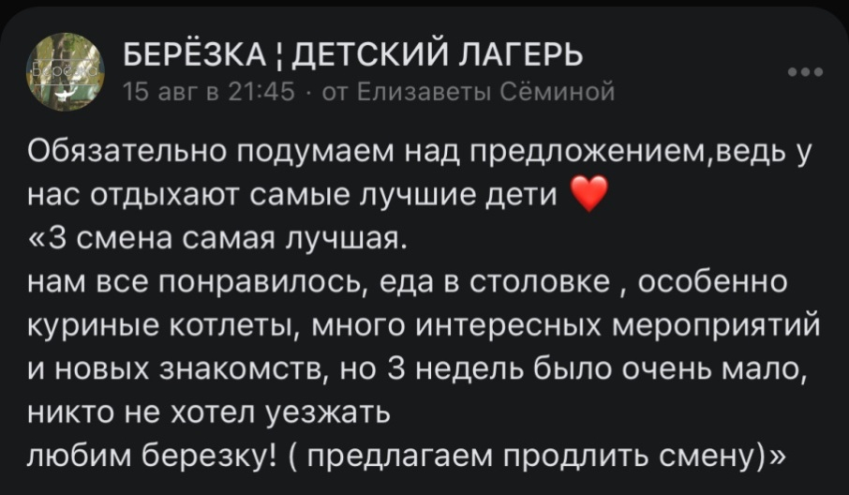    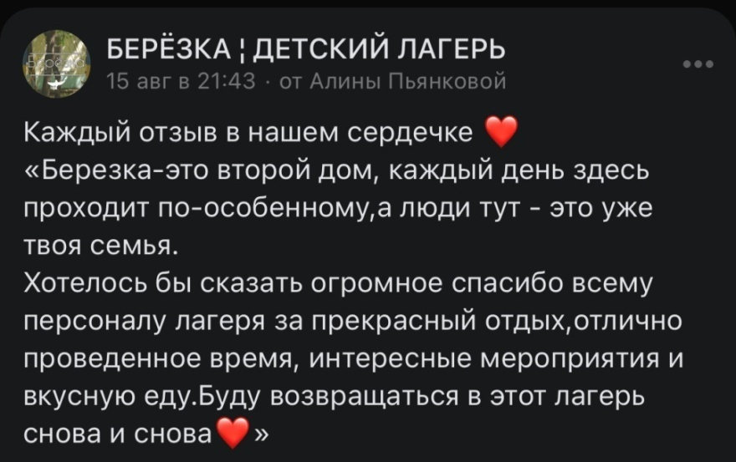  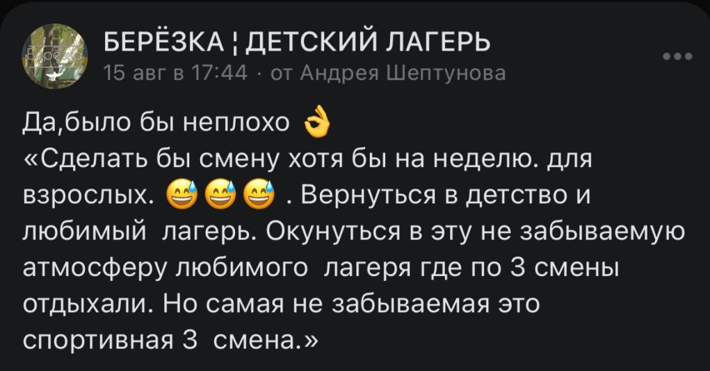  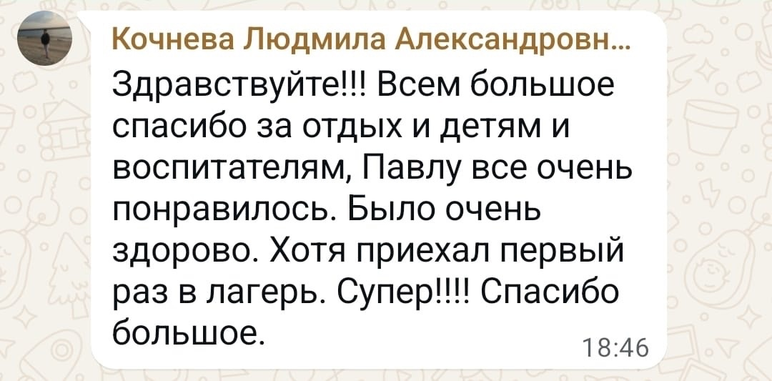  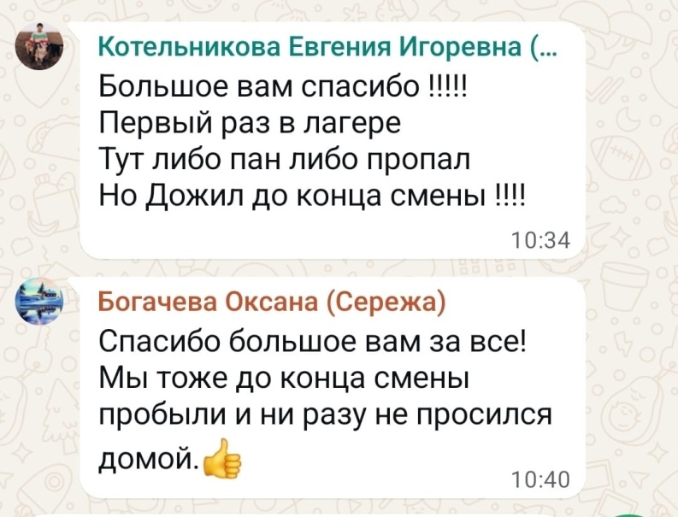

Положительные публикации в СМИ

https://yandex.ru/video/touch/preview/17994757467455988066
https://vkvideo.ru/video-198815907_456240629
https://russia58.ru/news/752751/?ysclid=mtlnijl2y6478496317#gsc.tab=0
https://minobr.pnzreg.ru/news/obshchestvo/18520/
https://vkvideo.ru/video-226950699_456240534?t=5m31s
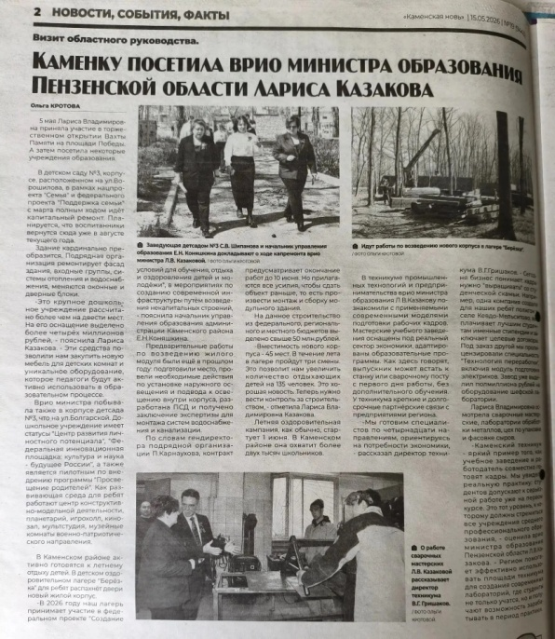
https://tv-express.ru/news/upolnomochennyy-po-pravam-rebenka-larisa-ryabikhina-posetila-lager-berezka-v-kamenskom-rayone/?ysclid=mtlnn2kyg3438117263
https://yandex.ru/video/touch/preview/6487869279783749905

https://yandex.ru/video/touch/preview/17994757467455988066
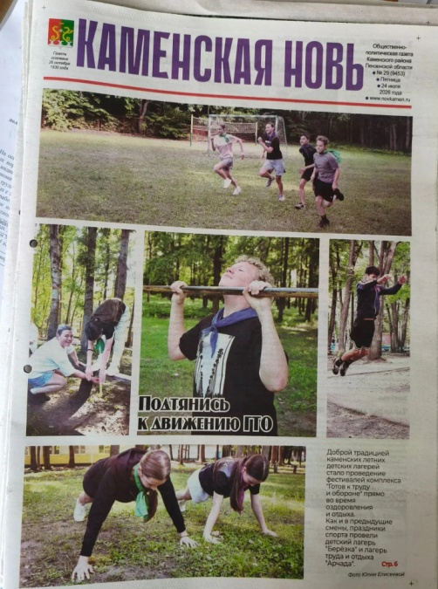
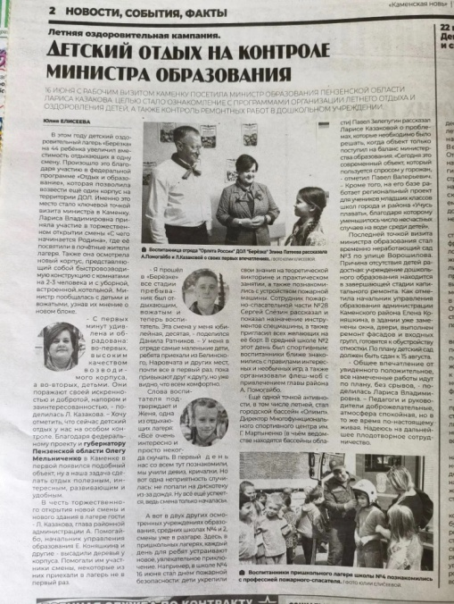

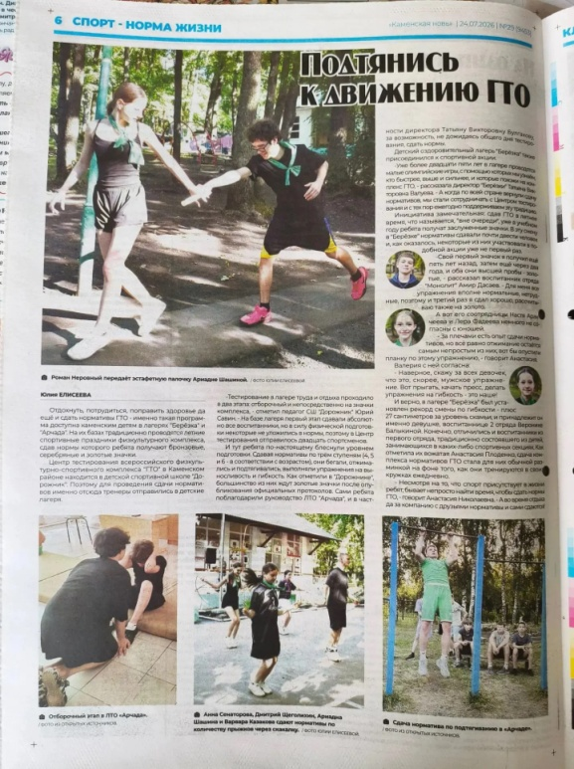

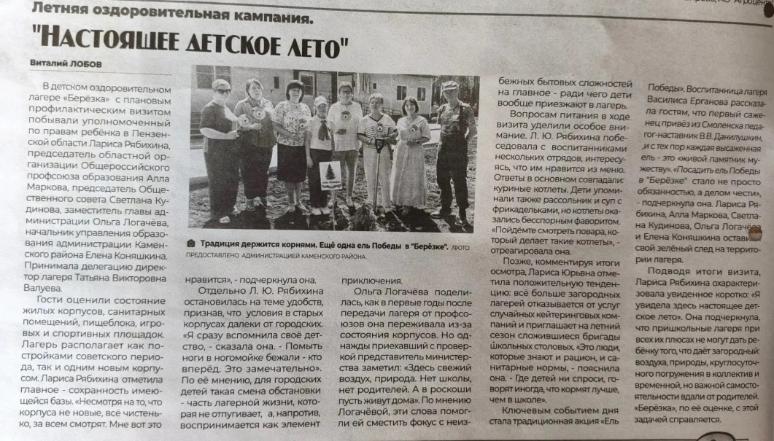

Информация о мониторинге эффективности реализации воспитательной работы

Любой, кто когда-нибудь побывал в детском оздоровительном лагере,смог ощутить его необыкновенную эмоциональную атмосферу. Это ощущение из разрядатех субъективных реалий, которые не поддаются убедительному научному описанию, нокоторые все же существуют как определенный результат воспитательной работы,требующей грамотного педагогического измерения и оценки.
В ДОЛ «Березка» проводится мониторинг эффективности реализации воспитательной работы
1.Вводная диагностика
- Организационный период:
- Анкетирование
- Беседы в отрядах
2.Промежуточная диагностика
- Основной период:
- Отрядные мероприятия
- Общелагерные мероприятия
3.Итоговая диагностика
- Заключительный период:
- Анкетирование
- Рейтинг «Добрых дел»
Результаты вводной диагностики-анкетирования детей летнего оздоровительного лагеря «Березка».
В начале лагерной смены было проведено анкетирование (Приложение №1) , чтобы выявить ожидания детей от летнего времяпровождения, их предпочтения в плане досуговой деятельности, понять их интересы; и в конце смены, чтобы выяснить, оправдались ли ожидания детей, какие занятия понравились, а какие нет.
Результаты данной анкетыпозволят отредактировать план мероприятий наследующий год.
Данное исследование проводилось в первый и предпоследний день работы оздоровительного лагеря. В анкетировании приняли участие все желающие дети с первого по шестой отряд. Были получены следующие данные.

- Твои первые впечатления от лагеря?
Отличные,76%,хорошие 33%,не понятно 1 %
- Что ты ждешь от лагеря?
Новых знакомств 54%,интересных мероприятий 23%,
вкусно поесть 7%,дискотеку 16%
- Есть ли у тебя идеи, как сделать жизнь в нашем лагере интересной и радостной для всех?
Да 3% нет 97%
- В каких делах ты хочешь участвовать?
Творческих 45%,спортивных 44%
- Кто твои друзья в лагере?
Одноклассники 78%,новые знакомые 20%
- Пожалуйста, закончи предложения (фразы):
Самые интересные и популярные ответы детей:
Я приехал в лагерь потому: что вкусно готовят плов и куриные котлеты!
Я не хочу, чтобы смена заканчивалась через 21 день!
Я хочу, чтобы дискотека была дольше!
Промежуточная диагностика показала, что 98% отдыхающих активно участвуют во всех мероприятиях,примиряя на себя различные социальные роли.Друг с другом ребята общаются активно и доброжелательно.

(Приложение №2):
Для итоговой диагностики, отдыхающим была предложена Анкета.
1.Что ты ожидал (а) от лагеря?
новых друзей - 4%, хорошо отдохнуть - 25%,
весело проводить время - 60%,
хорошо поесть 5%,
много интересных и весёлых мероприятий - 6%
2.Что тебе особенно понравилось в лагере?
Всё – 85%, купание в бассейне,
мероприятия - 6%,
куриные котлеты-99%.
3.Самое важное событие в лагере?
«Огонь добра» или «Отрядная свечка»-44%,
закрытие лагеря 31%, все важные-25%
4.Что тебе не понравилось?
Всё понравилось 99% ,плохая погода 1%
5.Было ли скучно в лагере?
Нет -100%(скучать было некогда)
6.Приедешь ли ты на следующий год в лагерь? Если нет, то почему?
Да, приеду-98%,нет,потому что выпускник-2%.
7.Тебе хотелось бы остаться на вторую смену?
Да 100%
8.Что из того, чему ты научился в лагере, ты сможешь использовать в своей повседневной жизни уже сейчас?
Играть в футбол, пионербол - 30%,
плавать-1%,дружить - 5%,
проводить квесты-3%,- 15%,
шить кукол-2%.
9.Нравится ли тебе, как кормят и готовят в лагере?
Поставь оценку повару: (от «пятѐрки» до «двойки»).
«5»- 100%, «2»- 0%
10.Какую оценку ты бы поставил за организацию досуга в лагере?
«Отлично» 98%, «хорошо»2%
11.Появились ли у тебя друзья среди ребят, среди взрослых?
Да 100%
Особенно подружились с вожатыми.

Исходя из выше приведенных данных,можно сделать вывод: отдых в ДОЛ «Березка» востребован.Наполняемость в лагере 100%.Дети удовлетворены отдыхом. В ходе работы удалось реализовать все намеченные мероприятия. Контингент детей был сохранен в течение смен и всего летнего сезона.
Воспитательную деятельность в «Березке» можно считать успешной, поскольку по итогам мониторингаудовлетворённости воспитательная работа получила высокий уровень.
Анализ деятельности детского оздоровительного лагеря «Березка» проводился с помощьютаких методов исследования, как наблюдение, анкетирование, анализстатистическихданных,которыеиспользовалисьприкомплексном изучении осмыслениипрактическогоопыта.
Сильные стороны:
- достаточноквалифицированныйкадровыйпотенциал;
- высокая сохранность контингента детей на протяжении всей летней оздоровительнойкампании;
- предоставлениеуслугдополнительногообразованиядлядетейиихвариативность(дополнительные общеобразовательные общеразвивающие программы «Летний сувенир», «Твои открытия», «Бумажная Вселенная», «Туристскими тропами», «Голос первых», «В движении»).
- наличиенеобходимыхзданийипомещенийдляорганизацииоздоровления,отдыхаидосугадля детей;
- являемся координационной площадкой федерального проекта «Движение Первых»;
- неоднократные победители областного смотра-конкурса в сфере организации отдыха, оздоровления и занятости детей и подростков;
- выстроено сотрудничество с социальнымипартнерами:МОО КАМЕНСКОГО РАЙОНА ПО ООООО «ВСЕРОССИЙСКОЕ ОБЩЕСТВО ИНВАЛИДОВ», МБУЗ «Каменская межрайонная больница», образовательные организации Каменского района, учреждения культуры Каменского района, Каменский техникум предпринимательства и промышленных технологий, индивидуальные предприниматели, предприятия Каменского района, депутаты Собрания представителей г. Каменки и Каменского района, общественные организации Каменского района, духовенство Каменского района, ООГ-Движение детей и молодежи «Движение Первых», Народное гуманитарное движение «Своих не бросаем»
- высокая оценка родительского сообщества и детей об организации отдыха и досуга в детскомлагере.

Слабыестороны:
- недостаточныйуровеньготовностиспециалистовкинновационнымизменениям,современнымтребованиямвсферевоспитанияи образования;
- реализуемыепедагогамипрограммытребуютобновлениясодержаниявконтекстесовременных требований всфередополнительного образования;
- недостаточный уровень использования информационно-коммуникационныхтехнологий;
- возникаюттрудностисподбором педагогических,медицинскихкадровитехническогоперсонала;
- требуетсярасширениеиукреплениеэффективного взаимодействия социальногопартнерства;

Возможностидеятельностидетскогооздоровительного лагеря«Березка»:
- повыситькачестводополнительногообразованияпореализациифизкультурно-спортивной,технической,естественно-научной,социально-гуманитарной,художественнойнаправленностей;
- взаимодействовать с другими организациями по привлечениюкадров на работу,таким образом, дополнительно решать проблемы дефицита кадрови обеспечиватьустойчивоеразвитиекадровогоресурса детскогооздоровительного лагеря«Березка»;
- конструктивно взаимодействоватьна постоянной основес сообществом родителей,законныхпредставителей,являющихсяполучателямисоциальныхуслуг;
- развивать социальное партнерство и сотрудничество с образовательными центрами,государственными учреждениями, реализующими программы в сфере организацииотдыхадетей,повышатьимидждетскогооздоровительного лагеря«Березка»,способствующего укреплению репутации и вхождениюв число ведущих детскихучрежденийотдыхаобластногоивсероссийскогозначения,повыситьконкурентоспособность.
Вывод: проводимая оздоровительно-образовательная деятельность и воспитательная работа в детском оздоровительном лагере «Березка» в целом оценивается положительно.

Психолого-педагогическое сопровождение

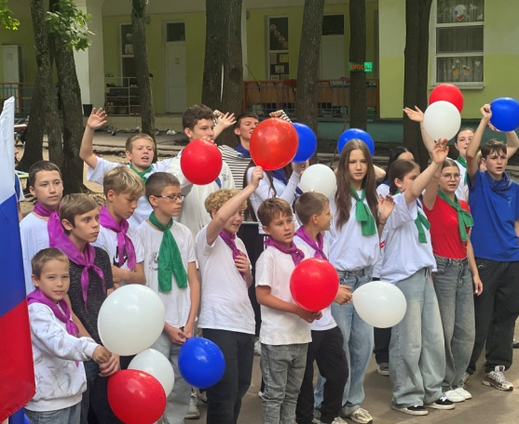
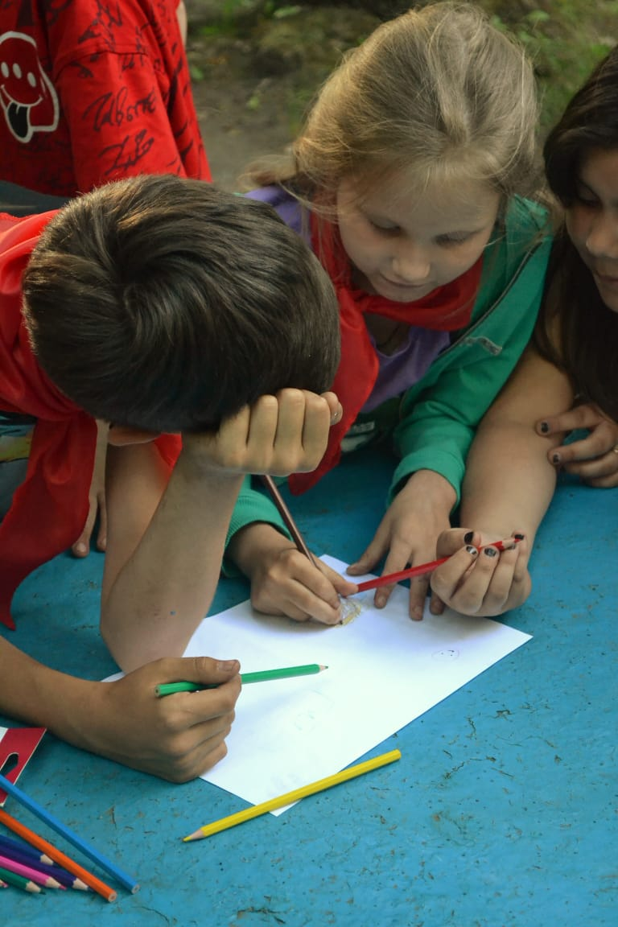
Приезд в детский лагерь является для ребенка переменой привычного образа жизни. Социальная адаптация детей в условиях летнего оздоровительного лагеря будет пониматься нами, как процесс приспособления ребенка к изменяющимся условиям социальной среды, ограниченный во времени и носящий активно преобразующий характер.Система психолого-педагогического сопровождения детей и подростков в условиях организации летнего отдыха на базе детского оздоровительного лагеря «Березка» обусловлена направлениями деятельности педагога-психолога, воспитателя и вожатого (психологическая диагностика, коррекционно-развивающая работа, консультирование).
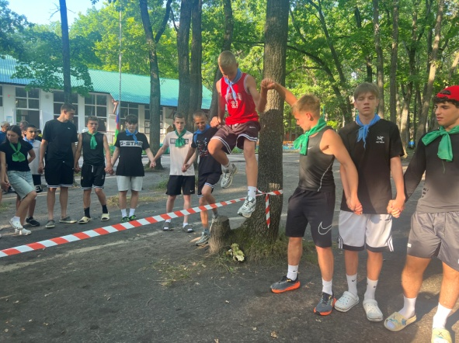
Целью деятельности коллектива, есть - обеспечение полноценного психического и личностного комфорта ребенка в условиях детского оздоровительного лагеря. Поскольку основной контингент детей в летнем лагере составляют младшие школьники и подростки, педагогический персонал лагеря выстраивает задачи с учетом возрастных особенностей. С помощью игр и упражнений у детей развиваются навыки самоорганизации и самоконтроля, социальные и коммуникативные умения, которые позволят детям взаимодействовать в группе, формируют положительное отношение к семье и семейным ценностям.Важную роль в процессе адаптации также играют самореализация ребенка и рефлексия. Ощутив радость творчества и живого общения, дети раскрывают свои самые лучшие, конструктивные личностные качества и узнают о своих скрытых задатках и способностях. А каждый день в лагере заканчивается вечерним огоньком, на котором проводится анализ дня и фиксируется эмоциональное состояние каждого ребенка.
Исследование психологической адаптации детей проводилось в детском оздоровительном лагере «Березка» в период трех смен. За это время тестирование прошли около 700 детей возраста от 6 до 17 лет. Анкетирование проходило в три этапа:
- первичное (в начале лагерной смены) для выявления у детей первичных впечатлений от лагеря, их предпочтения, интересы, их настроения на этапе заезда и то, как они себя ощущают в новом коллективе;
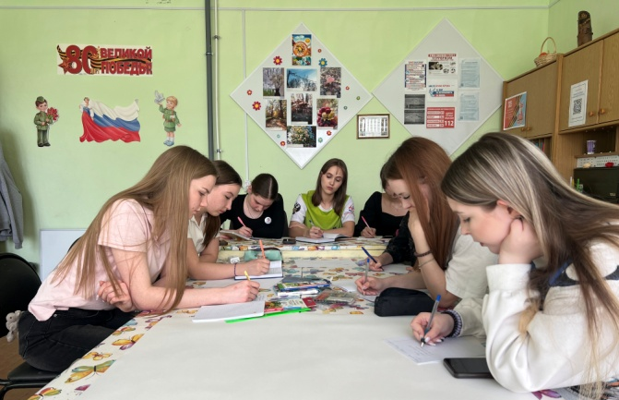
- промежуточное анкетирование (в середине лагерной смены) для выявления у детей уровень самооценки, эмоционально-психологического комфорта;
- конечное анкетирование (в конце каждой смены) для выявления у детей их настроение на этапе окончания смены и то, как они себя ощущают в коллективе.
В первые дни пребывания в лагере дети приспосабливаются к социальным условиям лагеря, усваивают новые правила, новый режим дня, времяпровождения. Социально-психологическая адаптация может проходить по-разному: дети, которые ранее были в летнем лагере, более благополучно проходят адаптацию. Другим ребятам, особенно младшего школьного возраста, требуется больше времени для привыкания к новым условиям жизнедеятельности.
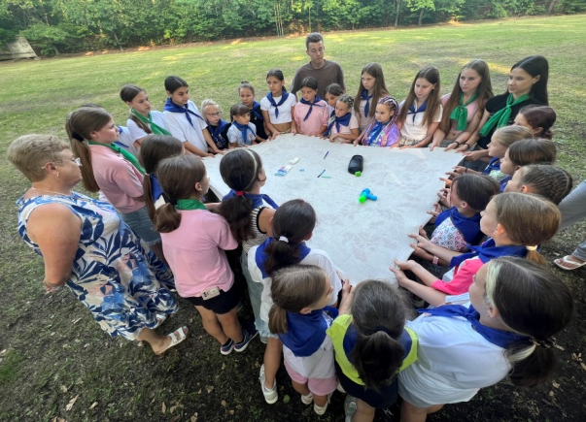
По данным первичных анкет, положительное первое впечатление от лагеря сложилось у 65% детей, нейтральное – у 15 %. Настроение детей в начале смены в основном оптимистичное, активное, бодрое – более 63% детей; спокойно, ровное настроение – у 12% детей; грустное, пассивное – у 2%. На начальном этапе комфортно себя ощущает более 85% детей, держатся в стороне – 5%. По результатам психогеометрического теста в каждой смене преобладают «круги» (более 28%) и «зигзаги» (более 22%). Остальные разделяются на «треугольники» (17%), «квадраты» (более 24%) и «прямоугольники» (около 9%). Ближе к середине лагерной смены, промежуточное анкетирование показало, что 62% детей комфортно себя чувствуют, преобладает направленность на общение и дружескую поддержку. Около 15% детей заявляют себя лидерами. Уровень самооценки по лагерю: преобладает адекватная – у более 50% детей, заниженная – более 7%, завышенная – около 7% детей. Уровень эмоционально-психологического комфорта в лагере – средний (более 60%). Данные показатели были важны для индивидуальной работы и разработки групповых тренингов.
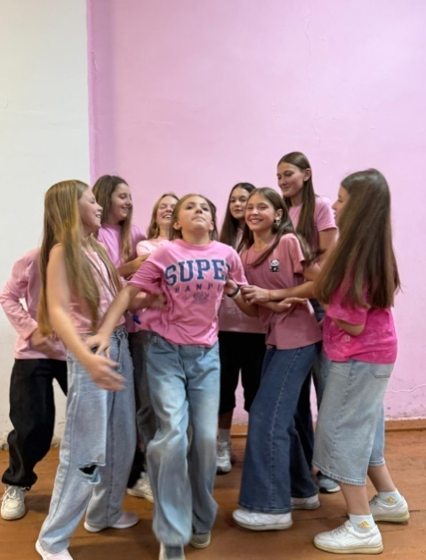
За короткий период летней смены участие в коллективных делах отряда (сюжетно-ролевые игры, соревнования, мероприятия, экскурсии и многое др.) помогает ребятам продуктивно общаться с другими, выражать свои мысли и чувства, вырабатывать общие позиции, получать обратную связь. В итоге развивается групповая сплоченность, организованность всех членов отряда, расширяется социально-ролевой репертуар, приобретаются навыки социального взаимодействия на равных. И это огромная заслуга всего педагогического состава лагеря.
